MASARYKOVA UNIVERZITA
FAKULTA INFORMATIKY


Webový portál pro odvětvové
indikátory (OKEČ)
BAKALÁRSKA PRÁCA
Lukáš Krempaský
Brno, jeseň 2007

Prehlásenie
Prehlasujem, že táto bakalárska práca je mojím pôvodným autorským dielom, ktoré som vypracoval samostatne. Všetky zdroje, pramene a literatúru, ktoré som pri vypracovaní používal alebo z nich čerpal, v práci riadne citujem s uvedením úplného odkazu na príslušný zdroj.
Vedúci práce: prof. RNDr. Jiří Hřebíček, CSc.

Poďakovanie
Na tomto mieste by som rád poďakoval predovšetkým prof. RNDr. Jiřímu Hřebíčkovi, CSc. za jeho pomoc pri tvorbe tejto práce a za trpezlivosť s akou sa mi venoval na konzultáciách. Ďalej chcem poďakovať priateľom za ich pripomienky a postrehy, ktoré ma neraz posunuli v práci dopredu.

Zhrnutie
Práca si kladie za úlohu poskytnúť čitateľovi prehľad medzinárodných a národných organizácií, ktoré sa zaoberajú procesom trvalo udržateľného rozvoja a metódami, ktorými je hodnotený, a implementovať webový portál pre vybrané odvetvové indikátory.
V prvej časti textu sa venujem vysvetleniu základných pojmov diskutovanej problematiky, pokračujem už spomínaným prehľadom organizácií a ich indikátorov, ktorými hodnotia pokrok smerom k udržateľnému rozvoju.
Ďalšia časť práce je zameraná na predstavenie frameworku Ruby on Rails a jeho možností, pomocou ktorých bol webový portál vytvorený.
Posledná kapitola je venovaná už samotnej implementácii webového portálu Indikátory SK-NACE.

Kľúčové slová
Trvalo udržateľný rozvoj, TUR, indikátor, SK-NACE, MVC, Ruby, Ruby on Rails.

Obsah
Úvod 1
1. Trvalo udržateľný rozvoj a indikátory 2
1.1 Vybrané definície trvalo udržateľného rozvoja 2
1.2 Čo sú to indikátory 3
1.2.1 Požiadavky na indikátory 3
2. Organizácie a ich indikátory TUR 5
2.1 OSN 5
2.1.1 Indikátory CSD 5
2.2 OECD 6
2.2.1 Indikátory OECD 7
2.3 EUROSTAT 8
2.3.1 Indikátory EUROSTAT 8
2.4 DEFRA 9
2.4.1 Indikátory DEFRA 9
2.5 Trvalo udržateľný rozvoj Českej republiky 10
2.5.1 ISSaR 11
2.6 Trvalo udržateľný rozvoj Slovenskej republiky 12
2.6.1 Enviroportál 12
3. Metodika SK NACE 14
3.1 Predmet a využitie klasifikácie 14
3.2 Štruktúra SK NACE Rev. 2 14
4. Predstavenie Ruby on Rails 15
4.1 Jazyk Ruby 15
4.2 MVC architektúra 17
4.2.1 Model 17
4.2.2 Pohľad 17
4.2.3 Radič 17
4.3 Ruby on Rails 18
4.3.1 Štruktúra aplikácií v Rails 18
4.4 Základné komponenty Rails 19
4.4.1 ActiveRecord 19
4.4.2 ActionController 20
4.4.3 ActionView 21
5. Implementácia webového portálu 23
5.1 Použité technológie 23
5.2 Požiadavky na webový portál 24
5.3 Dátová vrstva 24
5.3.1 Popis tabuliek 24
5.3.2 Štruktúra tabuľky naces 25
5.3.3 Prístup k dátam 25
5.4 Prezentačná vrstva 26
5.4.1 Štruktúra webového portálu 26
5.4.2 Vzhľad portálu 27
5.5 Aplikačná vrstva 28
5.5.1 Výber a prechádzanie sekcií SK-NACE 28
5.5.2 Operácie s indikátormi 29
5.5.3 Správa užívateľov systému 30
5.6 Validácia vstupných dát 31
5.6.1. Zobrazovanie chybových správ 32
6. Záver 34
Literatúra 35
Príloha 1 37
Konfigurácia prístupu k databáze 37
Príloha 2 38
Položky administračného rozhrania aplikácie 38
Príloha 3 39
Ukážka vzhľadu portálu. 39
Príloha 4 40
Formulár pre vytvorenie názvu indikátora 40
Príloha 5 41
Obsah priloženého CD 41
Príloha 6 42
Inštalácia portálu 42

Úvod
Hospodársky vývoj nemá v celosvetovom meradle ani v rámci ktoréhokoľvek štátu udržateľný charakter. Hlavnými hnacími silami nerovnováhy tohto vývoja sú rast populácie a hospodársky rast, v súvislosti s ktorým sa zvyšuje dopyt po energii, materiáloch rôzneho druhu, objem svetového obchodu a dopravy, vyčerpávanie všetkých prírodných zdrojov a znečistenie prostredia. Dôsledkom tohto stavu je narušovanie ozónovej vrstvy zemskej atmosféry, hrozba zmeny klímy, znečistenie svetového oceánu, ale tiež úbytok ornej pôdy a rozširujúce sa púšte. Nutnosť zmeny takéhoto vývoja je nevyhnutná [1].
Už od roku 1969, od prejavu generálneho tajomníka Organizácie spojených národov (OSN) na Valnom zhromaždení, po nasledujúce dve desaťročia boli diskutované prístupy, ako zmeny za zlepšenie ľudského životného prostredia uskutočniť. Cez počiatočné snahy o zastavenie hospodárskeho rastu, ktoré boli pre nevôľu členských krajín zavrhnuté, až po myšlienku trvalo udržateľného rozvoja, ktorá sa stretla s pozitívnejšou odozvou.
Ku všeobecnému prijatiu tejto myšlienky došlo na Konferencii Spojených národov o životnom prostredí a rozvoji v Rio de Janeiro v roku 1992. Konferencia schválila dôležitý rozsiahly dokument, Agendu 21, ktorý svojim obsahom dôkladne rozoberá princípy trvalo udržateľného rozvoja vo všetkých oblastiach ľudskej činnosti. Považuje sa za akúsi „širokú definíciu“ tohto kľúčového pojmu [1].
Koncepcia trvalo udržateľného rozvoja je veľmi široká a komplexná. Je preto prirodzené, že na hodnotenie pokroku, smerovania k napĺňaniu jej cieľov je vhodné využívať aj štatistické nástroje – zhromažďovať a hodnotiť informácie a zaviesť určité merateľné charakteristiky. Uvádza sa to už v samotnej Agende 21, kde sa zdôrazňuje potreba harmonizácie snahy na vyvinutie indikátorov trvalo udržateľného rozvoja na národnej, medzinárodnej a globálnej úrovni, vrátane spracovania pravidelne aktualizovaných a široko dostupných správ a databáz [2].

1. Trvalo udržateľný rozvoj a indikátory
V tejto kapitole uvediem vybrané definície trvalo udržateľného rozvoja (TUR) a pojmu indikátor, vrátane požiadaviek, ktoré sú na ukazovatele kladené.

1.1 Vybrané definície trvalo udržateľného rozvoja
Súčasné chápanie pojmu trvalo udržateľného rozvoja a jeho globálneho etablovania sa začalo prijatím správy Naša spoločná budúcnosť (Our Common Future) Valným zhromaždením OSN v roku 1987 (WCED, 1987). Správu vypracovala pod vedením G. H. Brundtlandovej Svetová komisia pre životné prostredie a rozvoj. Správa obsahuje aj definíciu, ktorá je najčastejšie používaná pri vysvetľovaní pojmu TUR a hovorí, že:
- Trvalo udržateľný rozvoj je taký rozvoj, ktorý umožňuje uspokojovanie potreby súčasných generácií bez ohrozenia možnosti budúcich generácií zabezpečiť ich vlastné potreby.
- TUR je proces, v ktorom využívanie zdrojov, smerovanie investícií, orientácia technologického rozvoja a inštitucionálne zmeny sú všetky vo vzájomnej harmónii a podporujú tak súčasný ako aj budúci potenciál napĺňať ľudské potreby a nároky [3].
Ďalšie vybrané definície charakterizujú TUR takto:
Trvalo udržateľný rozvoj spoločnosti je taký rozvoj, ktorý súčasným i budúcim generáciám zachováva možnosť uspokojovať ich základné životné potreby a pritom neznižuje rozmanitosť prírody a zachováva prirodzené funkcie ekosystémov. (§ 6 zákona č. 17/1992 Zb. o životnom prostredí) [3].
Trvalo udržateľný rozvoj je cielený, dlhodobý (priebežný), komplexný a synergický proces ovplyvňujúci všetky oblasti života (duchovná, sociálna, ekonomická, environmentálna a inštitucionálna), odohrávajúci sa na viacerých úrovniach (miestna, regionálna, národná, medzinárodná) a smerujúci prostredníctvom uplatňovania praktických nástrojov a inštitúcií k takému modelu fungovania spoločnosti, ktorý kvalitne uspokojuje materiálne, duchovné a sociálne potreby a záujmy ľudí, pričom rešpektuje hodnoty prírody a neprekračuje medze únosnej zaťažiteľnosti (kapacity) prírody, respektíve krajiny a jej zdrojov. (Národná stratégia trvalo udržateľného rozvoja Slovenskej republiky, 2000) [3].

1.2 Čo sú to indikátory
Indikátory alebo tiež ukazovatele môžu spĺňať celý rad funkcií. Môžu zjednodušovať, objasňovať a sprostredkovávať súhrnné informácie pre rozhodovanie, pomáhať začleňovaniu prírodných a sociálnych vied do rozhodovania a pomáhať merať a upresňovať pokrok smerom k cieľom trvalo udržateľného rozvoja. Môžu poskytovať skoré varovanie na možné ekonomické, sociálne a environmentálne ohrozenia. Predstavujú tiež dôležité nástroje na prenos predstáv, myšlienok a hodnôt. (Commission on Sustainable Development - United Nations, 2001) [2].

1.2.1 Požiadavky na indikátory
Ak majú byť indikátory skutočne použiteľné, musia splňovať kritéria, medzi ktoré patrí [4]:
- Významnosť. Indikátory musia byť významné v danej súvislosti. Z hľadiska životného prostredia a TUR môže mať význam veľké množstvo údajov. Preto je dôležité položiť si otázku, aký zmysel má sledovanie konkrétnych dát a vytváranie daných indikátorov. Takýto význam môže byť buď špecifický pre danú zložku prostredia, ako je napríklad stav ovzdušia, alebo môže byť účinný v širokom kontexte udržateľného rozvoja a celkového rozvoja spoločnosti.
- Správnosť. Indikátory musia byť správne. Správnosť je nutné definovať najmenej vo dvoch rovinách: koncept (paradigma, teória) a metodika. Napríklad pri hodnotení dopadu znečisteného ovzdušia na ľudské zdravie musia odborníci stanoviť aké veľké prachové častice merať a tiež ako ich merať (akými prístrojmi, s akou chybovou odchýlkou, v akých intervaloch apod.).
- Indikátory nesmú byť zaťažené významnejšími chybami. Chyby pritom vznikajú vo všetkých fázach získavania a spracovávania dát, začínajúc nesprávnym odberom vzoriek, ich poškodením pri spracovávaní, chybnými analýzami či meraniami a nesprávnymi postupmi pri spracovávaní dát končiac. Žiadne dáta nie sú úplne bezchybné. Hlavne v oblasti životného prostredia sa často stretávame s chybami veľmi značnými.
- Reprezentatívnosť. Musí byť zjavné, aký predmet alebo jav daný indikátor reprezentuje. Je potrebné zvoliť vhodné geografické meradlo, prípadne vhodné časové rozloženie merania, ktorého analýzy sú podkladom pre ukazovatele.
- Jedinečnosť. Získané údaje musia byť jedinečné, nesmú byť redundantné, opakujúce už existujúce informácie. Každý indikátor má byť špecifický a originálny a nesmie opakovať to, čo je už známe.
- Merateľnosť, možnosť získavania dát. Získavanie podkladových údajov musí byť technicky možné. Technická stránka merania a odoberania vzoriek je jednou z kľúčových záležitostí, ktorej je potrebné venovať pozornosť pri vytváraní monitorovacích systémov a plánovaní meracích programov. Pokiaľ sa jedná o indikátory získavané zo štatistických údajov, je samozrejmou požiadavkou, aby takéto dáta vôbec existovali alebo aby ich bolo možné jednoducho získať.
- Náklady a úžitok. Získavanie, spracovávanie a poskytovanie akýchkoľvek informácií stojí vždy nejaké náklady. Vo veľkom množstve prípadov sa tieto náklady nezrovnávajú s úžitkom, ktorý informačné systémy, dáta alebo indikátory poskytujú. Požiadavka na úmernosť nákladov a úžitkov je jedna zo základných, ale často prehliadaných.
- Minimalizácia negatívnych účinkov na prostredie. Pri odoberaní vzoriek a meraní môže niekedy dochádzať ku poškodeniu a dokonca až ku zničeniu pozorovaného javu.
- Spoľahlivosť. Dáta musia byť preverované na spoľahlivosť, potvrdzované niekoľkými nezávislými meraniami, prípadne výsledkami získanými zásadne rôznymi metódami.
- Porovnateľnosť. Väčšina postupov meraní a odoberaní vzoriek je štandardizovaná medzinárodne uznávanými normami. Takáto štandardizácia zaručuje porovnateľnosť dát v medzinárodnom meradle a v dlhom časovom období. Predpokladom porovnateľnosti je správnosť a spoľahlivosť údajov.
- Prehľadnosť. Postup získavania dát a indikátorov musí byť transparentný. Musí byť zrejmé, aké metódy boli použité, ako sa vykonávali výpočty a podobne. Dokonalá prehľadnosť získavania údajov a indikátorov môže do veľkej miery zaistiť ich vierohodnosť aj vtedy, ak správnosť dát, ich spoľahlivosť a porovnateľnosť nie sú na príliš vysokej úrovni.
- Pochopiteľnosť. Všetky dáta aj indikátory predpokladajú vždy nejakého užívateľa, záujemcu. Predpokladom akéhokoľvek využitia údajov je ich jasná pochopiteľnosť, jednoznačnosť a prezentácia.
- Výpovedná schopnosť. Žiadne dáta ani indikátory nemajú zmysel sami osebe, ale iba v určitom kontexte. O niečom vypovedajú, je možné ich určitým spôsobom interpretovať. Možnosť interpretácie je dôležitým kritériom pri posudzovaní akýchkoľvek dát a hlavne ukazovateľov.
- Načasovanie. Dáta a indikátory majú len výnimočne nadčasový význam. Väčšinou je veľmi dôležité, aby boli k dispozícii v správny čas.
- Využiteľnosť. Informácie sú určitým spôsobom tovarom, ktorý má cenu len vtedy, ak je o neho záujem. Síce je hľadisko využiteľnosti podstatné, nemalo by zvádzať ku jednostranným interpretáciám. Niektoré dáta a informácie môžu totiž získať význam až po určitej dobe, napríklad ak sú k dispozícii dlhé časové rady, alebo pri dostatočnom množstve dát pokrývajúcich rozsiahlu geografickú oblasť. Posudzovanie možnosti využitia dát by sa malo diať v pomerne širokom časovom, geografickom i vecnom kontexte.

2. Organizácie a ich indikátory TUR
V nasledujúcom texte sa pokúsim poskytnúť prehľad organizácií, ktoré sa zaoberajú indikátorovým hodnotením trvalo udržateľného rozvoja a priblížiť v akej forme sú ich indikátory na webových stránkach prezentované.

2.1 OSN
Organizácia spojených národov (OSN), anglicky United Nations (UN) je medzinárodná organizácia, ktorej členmi sú takmer všetky krajiny sveta. Bola založená 26. júna 1945 v San Franciscu na základe prijatia Charty OSN. Nahradila dovtedajšiu Spoločnosť národov, ktorá ako garant kolektívnej bezpečnosti a mierového riešenia konfliktov neobstála. Prvé Valné zhromaždenie OSN sa konalo 10. januára 1946 v Londýne.
Cieľom OSN je zachovanie medzinárodného mieru a bezpečnosti a zabezpečenie medzinárodnej spolupráce [5].

2.1.1 Indikátory CSD
Komisia OSN pre udržateľný rozvoj, anglicky Commission on Sustainable Development (CSD), vznikla za účelom efektívneho plnenia záverov prijatých na Konferencii o životnom prostredí a rozvoji (UNCED), ktorá sa konala v Rio de Janeiro v júni 1992. Poslaním Komisie je predovšetkým posudzovať pokrok na medzinárodnej, regionálnej a národnej úrovni v implementácii doporučení a záväzkov z UNCED, rozpracovať politické smernice pre ďalšie aktivity pokračovania UNCED a dosiahnuť udržateľného rozvoja [6].
Indikátory Komisie pre udržateľný rozvoj sú verejnosti prístupné na [8]

Sú rozdelené do štyroch kategórií:
- Sociálna
- Environmentálna
- Ekonomická
- Inštitucionálna
Ďalšie delenie je podľa tém a podtém. U podtém sú uvedené základné indikátory. Celkový prehľad štruktúry delenia aj s príslušnými dátami je dostupný na adrese indikátorov CSD [8].
Štruktúra obsahu základných ukazovateľov je jednotná a je zložená z týchto častí:
- Indikátor. Poskytuje informácie o názve indikátora, stručnej charakteristike, o jednotkách v ktorých bolo meranie vykonávané a o postavení v systéme CSD ukazovateľov.
- Politická významnosť. Definuje účel indikátora, prínos k trvalo udržateľnému rozvoju, medzinárodné dohody a konvencie, medzinárodné ciele a odporúčané štandardy a väzby k ostatným ukazovateľom.
- Popis metodiky. Obsahuje formálny a slovný popis výpočtu získaných dát.
- Stanovenie dát. Informuje o dátach potrebných k vytvoreniu indikátora, o zdrojoch dát a prístupnosti k nim na národnej a medzinárodnej úrovni a o odkazoch na takéto zdroje.
- Agentúry podieľajúce sa na rozvoji indikátora. Táto časť obsahuje názov hlavnej agentúry rozvíjajúcej ukazovateľ a zoznam ostatných spolupodieľajúcich sa organizácií.
- Odkazy. Nachádzajú sa tu názvy publikácií a odkazy na webové zdroje.

2.2 OECD
Organizácia pre hospodársku spoluprácu a rozvoj, anglicky Organisation for Economic Co-operation and Development (OECD) je medzivládna organizácia tridsiatich ekonomicky najrozvinutejších štátov sveta, ktoré prijali princípy demokracie a tržnej ekonomiky. OECD vznikla v roku 1961 transformáciou Organizácie pre európsku hospodársku spoluprácu.
Organizácia koordinuje ekonomickú a sociálno-politickú spoluprácu členských krajín, sprostredkováva nové investície, presadzuje liberalizáciu medzinárodného obchodu. Cieľom OECD je napomáhať k ďalšiemu ekonomickému rozvoju, potlačeniu nezamestnanosti, stabilizácii a rozvoji medzinárodných finančných trhov [9].

2.2.1 Indikátory OECD
Indikátory trvalo udržateľného rozvoja OECD sú dostupné na [10].
OECD vo svojom dokumente OECD environmentálne indikátory, anglicky OECD Environmental Indicators, definuje štyri skupiny ukazovateľov. Členenie obsahu každého z nich je jednotné a je zložené z vymedzenia účelu, charakteristiky, rámcu a štruktúry.
- Základné environmentálne indikátory, anglicky Core Environmental Indicators (CEI). Predstavujú minimálnu množinu ukazovateľov, ktoré sú pre členské krajiny a medzinárodné využitie publikované pravidelne. Sú hlavným nástrojom analýzy environmentálnych politík a merania environmentálneho pokroku v zmysle naplnenia určených cieľov. Charakteristika CEI [11]:

  - Obmedzená veľkosť. Pre členské krajiny OECD sú k dispozícii v balíku štyridsiatich až päťdesiatich indikátorov.
  - Pokrývajú široký rozsah environmentálnych problémov.
  - Odzrkadľujú spoločný prístup k riešeniu environmentálnych problémov väčšiny členských štátov OECD.
Environmentálne dáta potrebné pre určenie CEI sú zhromažďované Sekretariátom OECD, v spolupráci s Európskym štatistickým úradom (EUROSTAT), vo forme dotazníka predloženého členským krajinám a z iných medzinárodných zdrojov.
- Kľúčové environmentálne indikátory, anglicky Key Environmental Indicators (KEI). Táto skupina indikátorov vznikla ako odozva na požiadavky krajín OECD po menej početnej skupine ukazovateľov, ktoré by poukázali na kľúčové environmentálne otázky. KEI sú podmnožinou základných environmentálnych indikátorov a boli po prvýkrát publikované v máji 2006.
- Sektorové environmentálne indikátory, anglicky Sectoral Environmental Indicators (SEI). OECD vyvíja sektorové indikátory kvôli lepšej integrácii environmentálnych záležitostí do sektorových politík. V dôsledku zamerania sa na určitý sektor a jeho interakciu so životným prostredím, je táto skupina ukazovateľov oproti CEI omnoho početnejšia. Sektorové indikátory nie sú výlučne environmentálnymi indikátormi, ale predstavujú väzbu medzi životným prostredím a ekonomikou v kontexte udržateľného rozvoja. Môžu zahrňovať environmentálne, ekonomické a vybrané sociálne ukazovatele.
- Indikátory rozpojovania, anglicky Decoupling Environmental Indicators (DEI). Vyjadrujú mieru rozpojenia environmentálneho tlaku od ekonomického rastu za jednotku času. V súčinnosti s ostatnými indikátormi sú hodnotným prostriedkom pre určenie toho, či krajiny napredujú k udržateľnému rozvoju. Väčšina DEI je odvodená od ostatných indikátorov, predovšetkým sektorových a základných.

2.3 EUROSTAT
EUROSTAT je skrátený názov Európskeho štatistického úradu sídliaceho v Luxembursku. Je formálne podriadený Európskej komisii. Úlohou EUROSTAT-u je pripravovať štatistické dáta podľa potreby Európskej únie a harmonizovať štatistickú politiku vo všetkých členských krajinách.
Medzi jeho hlavné úlohy patrí:
- Pripravovať makroekonomické dáta pre Európsku centrálnu banku, podporujúce menovú politiku eura.
- Pripravovať regionálne dáta v klasifikácii NUTS podporujúce štrukturálnu ekonomiku Európskej únie [12].

2.3.1 Indikátory EUROSTAT
Indikátory trvalo udržateľného rozvoja EUROSTAT sú prístupné na [14].
Sú rozdelené do desiatich hlavných tém. Každá z nich je ďalej delená na podtémy a na oblasti adresované indikátorom. Podtémy zvyčajne monitorujú pokrok k dosiahnutiu hlavných cieľov, zatiaľ čo oblasti adresované indikátorom poskytujú detailnejšie a rôznorodejšie analýzy faktorov v každej téme. Hlavné témy, podtémy a oblasti adresované indikátorom spolu vytvárajú hierarchický rámec.
Množina ukazovateľov trvalo udržateľného rozvoja je vybudovaná ako trojúrovňová pyramída. Jednotlivé úrovne sa zhodujú s vrstvami hierarchického rámca a zodpovedajú rôznorodým užívateľovým potrebám.
Štruktúra je znázornená na obrázku 2.1.
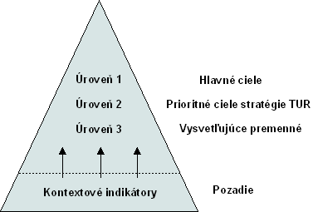
Obrázok 2.1: Štruktúra hierarchického rámcu [14]
Sekcia indikátorov TUR Európskeho štatistického úradu ponúka návštevníkom webu bezplatný prístup do kompletnej databáze indikátorov TUR. Výpis databázy v internetovom prehliadači má stromovú štruktúru, kde hĺbka stromu zodpovedá jednotlivým úrovniam hierarchického rámca. Dáta uvedených indikátorov sú zobrazované v prehľadnej tabuľkovej podobe.

2.4 DEFRA
Odbor životného prostredia, výživy a regionálnych záležitostí, anglicky Department of Environment, Food and Rural Affairs (DEFRA), je zodpovedný za ochranu životného prostredia, výrobu potravín a jej štandardizáciu, poľnohospodárstvo, rybolov a regióny vo Veľkej Británii. Vznikol v júni 2001 spojením Ministerstva poľnohospodárstva, rybolovu a potravín, anglicky Ministry of Agriculture, Fisheries and Food (MAFF), a Odborom životného prostredia, dopravy a regiónov, anglicky Department of Environment, Transport and the Regions (DETR) [15].
Hlavnou úlohou DEFRA je umožniť každému žiť v „primeranom“ životnom prostredí. Význam tohto tvrdenia sa snažia objasniť nasledujúce body, ktoré sú označované ako Odborové strategické ciele DEFRA:
- Zníženie emisií skleníkových plynov na regionálnej, národnej a medzinárodnej úrovni.
- Zabezpečenie zdraviu prospešného, produktívneho a rôznorodého prirodzeného prostredia.
- Vyvážený model produkcie a spotreby.
- Ekonomika a spoločnosť prispôsobivá dôsledkom klimatických zmien.
- Prosperujúce poľnohospodárstvo a potravinársky sektor.
- Trvalo udržateľný rozvoj na regionálnej, národnej a medzinárodnej úrovni.
- Prosperujúce regióny.
- Uznávaný odbor, ktorý poskytuje použiteľné a vysoko kvalitné služby a výstupy.

2.4.1 Indikátory DEFRA
Indikátory trvalo udržateľného rozvoja DEFRA sú prístupné na [17].
Prvotné rozdelenie ukazovateľov je na národné, medzinárodné a regionálne indikátory [17].
- Národné indikátory. Táto skupina obsahuje 68 ukazovateľov TUR, z ktorých 20 je rámcových vyvíjaných pod záštitou vlády Veľkej Británie a detašovaných pracovísk pre rozvoj indikátorov v Škótsku, Walese a Severnom Írsku. Zvyšných 48 indikátorov slúži na zvýraznenie dodatočných priorít pri dosahovaní strategických cieľov a spadajú do jednej z nasledujúcich prioritných oblastí:

  - Klimatické zmeny a energia.
  - Ochrana prírodných zdrojov a životného prostredia.
  - Vytváranie udržateľných komunít a spravodlivejšieho sveta.
  - Udržateľná spotreba a produkcia.
Každý z indikátorov je stručne charakterizovaný a vývoj jeho dát je znázornený grafom v intervale rokov 1990 až 2006.
- Medzinárodné indikátory. Vznikli modifikáciou národných indikátorov, ako dôsledok snahy o uvedenie postupu Veľkej Británie k udržateľnému rozvoju do medzinárodného kontextu. Kvôli obmedzeným zdrojom dát, ktoré sú potrebné pre uskutočňovanie meraní a následné definovanie ukazovateľov, bolo možné modifikovať 46 zo 68 národných indikátorov. Medzinárodné indikátory možno začleniť do jednej zo štyroch skupín uvedených už pri národných ukazovateľoch. Opäť obsahujú stručnú charakteristiku, grafické znázornenie vývoja a sú doplnené o hodnotenie postupu a komentáre popisujúce hlavné trendy vývoja indikátorov.
- Regionálne indikátory. Táto verzia indikátorov TUR bola po prvýkrát publikovaná 13. decembra 2005. Zo skupiny národných ukazovateľov bolo možné odvodiť 44 regionálnych indikátorov. Niektoré z nich spadajú do prvých troch prioritných oblastí národných a medzinárodných ukazovateľov, zvyšné poskytujú súvisiace informácie. Dáta jednotlivých indikátorov sú prezentované v tabuľkovej podobe v intervale rokov 1990 až 2006.

2.5 Trvalo udržateľný rozvoj Českej republiky
Súbor indikátorov TUR bol pre ČR navrhnutý na základe rozsiahlej analýzy medzinárodných vzorov. Indikátory boli vybrané tak, aby ich bolo možné naplniť dátami z existujúcich dátových súborov. Výsledná skupina ukazovateľov zahrňuje základné a vo väčšej alebo menšej miere agregované indikátory [18].
Celkový prehľad 63 ukazovateľov bol publikovaný v roku 2001. Indikátory sú zaradené do troch rozmerov udržateľného rozvoja:
- Sociálny a kultúrny
- Ekonomický
- Environmentálny
Každý rozmer udržateľného rozvoja obsahuje niekoľko zaradení ukazovateľov (celkovo ich je 31), ktoré agregujú označenia a názvy základných indikátorov.
Štruktúra obsahu základných indikátorov je jednotná a okrem názvu, označenia a zaradenia ukazovateľa, obsahuje aj jeho stručnú definíciu, jednotky, v ktorých sú dáta uvádzané, ich zdroje v ČR, použitie indikátora vo svete a jeho širšie súvislosti.

2.5.1 ISSaR
Na základe navrhnutého súboru indikátorov TUR pre ČR bola na stránkach Informačného systému statistiky a reportingu vytvorená prezentácia indikátorov udržateľného rozvoja [18].
V čase písania tejto bakalárskej práce boli uvedené stránky vo výstavbe a ponúkali pre verejnosť on-line prezentáciu indikátorov Štátnej politiky životného prostredia ČR (ŠPŽP) a indikátorov CENIA. Ich štruktúra je nasledujúca:
- Indikátory ŠPŽP:
  - Sociálne a ekonomické indikátory
  - Environmentálne indikátory
    - Celkové emisie oxidu siričitého
      - Merné emisie oxidu siričitého
    - Celkové emisie oxidu dusíku
      - Merné emisie oxidu dusíka
    - Celkové emisie oxidu uhličitého
      - Merné emisie oxidu uhličitého
    - Ovzdušie v mestách
      - Koncentrácia oxidu siričitého
      - Koncentrácia oxidu dusíka
      - Koncentrácia prachových častíc
    - Lesy a lesné hospodárstvo
      - Intenzita ťažby dreva
      - Ročná ťažba vzhľadom k roku 1980
      - CBP (celkový bežný prírastok) vzhľadom k roku 1980
    - Voda a vodné hospodárstvo
      - Odbery vody celkovo
      - Odbery vody pre verejné zásobovanie
      - Pitná voda
      - Pripojenie na verejnú kanalizáciu
      - Pripojenie na verejnú kanalizáciu s ČOV (čistička odpadových vôd)
    - Výdaje na ochranu životného prostredia
      - Výdaje celkovo percentuálne k HDP
      - Výdaje celkovo na obyvateľa
- Indikátory CENIA:
  - Ovzdušie
  - Voda
    - Zrážky
    - Kapacita čističiek odpadových vôd
    - Pitná voda
  - Pôda a zem
  - Doprava
  - Zdravie

2.6 Trvalo udržateľný rozvoj Slovenskej republiky

2.6.1 Enviroportál
Enviroportál je informačný systém o životnom prostredí prevádzkovaný Centrom environmentálnej informatiky (CEI) Slovenskej agentúry životného prostredia (SAŽP). Širokej verejnosti bol sprístupnený na jar v roku 2005 ako modernejšia náhrada dovtedajšieho Informačného systému životného prostredia prístupného na adrese www.iszp.sk [20].
Hlavné ciele Enviroportálu sú [20]:
- Poskytovať autorizované a overené informácie o životnom prostredí na Slovensku.
- Umožniť on-line prístup k databázam tvoreným v rezorte životného prostredia.
- Informovať o stave životného prostredia na Slovensku.
- Zvyšovať environmentálne povedomie obyvateľstva.
- Populárno-náučným prístupom podporovať environmentálnu výchovu.
Jedna z hlavných sekcií Enviroportálu, prístupná na [21] je venovaná indikátorom. SAŽP zatiaľ spracovala a hodnotí dve kategórie indikátorov:
- Indikátory hodnotiace vplyv odvetví ekonomických činností na životné prostredie: Sektorové indikátory.
- Indikátory TUR.
SAŽP definuje štyri piliere TUR, do ktorých sú zaraďované jednotlivé indikátory TUR:
- Sociálny
- Environmentálny
- Ekonomický
- Inštitucionálny
Každý z pilierov sa ďalej člení na Problematiku TUR, Tému TUR a názov základného indikátora. Štruktúra obsahu je u väčšiny ukazovateľov jednotná a poskytuje grafický prehľad vývoja dát vo forme tabuľky alebo grafu, podrobnejšie informácie o indikátore, externé odkazy na problematiku, medzinárodné porovnanie s ostatnými európskymi krajinami a možnosť bezplatného stiahnutia informačného listu príslušného ukazovateľa.

3. Metodika SK NACE
V tejto kratšej kapitole predstavím štatistickú klasifikáciu ekonomických činností, jej využitie a štruktúru. Uvedené informácie som čerpal z [22].
Štatistická klasifikácia ekonomických činností SK NACE Rev. 2 je vydaná Vyhláškou Štatistického úradu Slovenskej republiky z 18. júna 2007 č. 306/2007 Z. z. Táto národná štatistická klasifikácia je vypracovaná na bázi spoločnej štatistickej klasifikácie ekonomických činností v Európskom spoločenstve NACE Revision 2, ktorú pre krajiny Európskeho Spoločenstva stanovuje Nariadenie Európskeho Parlamentu a Rady (ES) č. 1893/2006 z 20. decembra 2006. Toto Nariadenie je záväzné v celom rozsahu vo všetkých členských štátoch a uplatňuje sa od 1. januára 2008.

3.1 Predmet a využitie klasifikácie
Predmetom klasifikácie sú všetky pracovné činnosti vykonávané ekonomickými subjektmi. Každá položka klasifikácie zahŕňa zoskupenie rovnorodých činností na príslušnom stupni triedenia. Používa sa pri všetkých štatistikách klasifikovaných podľa ekonomických činností. Určená je na kategorizáciu údajov, ktoré súvisia s ekonomickým subjektom ako štatistickou jednotkou. Je jedným z nástrojov na prípravu rôznych štatistík - výstupy, vstupy do produkčného procesu, tvorba kapitálu a finančné transakcie ekonomických subjektov.

3.2 Štruktúra SK NACE Rev. 2
Uvedená je štruktúra klasifikácie (formou úrovní), za pomlčkou pomenovanie jednotlivých úrovní a spôsob ich označenia.
- úroveň – sekcia – položka označená abecedným znakom
- úroveň – divízia – položka označená dvojmiestnym číselným znakom
- úroveň – skupina – položka označená trojmiestnym číselným znakom
- úroveň – trieda – položka označená štvormiestnym číselným znakom
- úroveň – podtrieda – položka označená päťmiestnym číselným znakom
Prvé štyri úrovne sú plne kompatibilné s európskou klasifikáciou NACE Revision 2 a piata úroveň sú národné položky vytvorené pre národné potreby na základe národných požiadaviek a potrieb.
Súčasťou zadania bakalárskej práce bolo umožniť priradzovanie indikátorov trvalo udržateľného rozvoja k 3. úrovni štruktúry klasifikácie – ku skupine.

4. Predstavenie Ruby on Rails
V tejto kapitole by som rád predstavil framework Ruby on Rails. Začnem históriou a charakteristikou vybraných vlastností jazyka Ruby, nasledovať bude oboznámenie sa s architektúrou MVC, v ďalšej časti prejdem k frameworku Ruby on Rails a postupne predstavím jeho jednotlivé komponenty a možnosti, ktoré ponúka.

4.1 Jazyk Ruby
Ruby je interpretovaný skriptovací jazyk u ktorého zrodu stál v roku 1993 jediný človek, Yukihiro Matsumoto. Ten ako zástanca objektovo orientovaného programovania hľadal skriptovací jazyk, ktorý by mu najviac vyhovoval. V tej dobe najrozšírenejšie skriptovacie jazyky (Perl, Python) však nemali podľa jeho názoru dostatočnú podporu objektov. Preto sa Matsumoto rozhodol vytvoriť si svoj vlastný. Skombinoval v ňom prvky z viacerých jazykov (už spomínaný Perl a Python, ďalej Aiffel, Ada, Smalltalk a Lisp). V roku 1995 bola zverejnená prvá verzia interpreta jazyka Ruby.
Ruby bol od začiatku navrhovaný ako jazyk čitateľný, prehľadný a ľahko pochopiteľný na jednej strane, ale zároveň gramaticky a sémanticky silný na strane druhej. Syntax je veľmi podobná tej v jazyku C++ [23].
Príklad 4.1 znázorňuje jednoduchosť a silu jazyka:
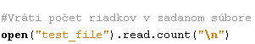
Príklad 4.1: Sila a jednoduchosť jazyka
Premenné sú v Ruby odkazmi na objekty a sú jednoznačne určené svojim menom. Nie je potrebné ich definovať, sú vytvárané automaticky. Ruby považuje výraz za premennú ak k nemu nájde priradenie, v opačnom prípade pristupuje k takémuto výrazu ako ku metóde. Rozoznávame štyri druhy premenných v závislosti na počiatočnom znaku [23]:

- $ – globálna premenná
- @ – premenná inštancie triedy
- @@ – premenná triedy
- [a-z] – lokálna premenná
- [A-Z] – konštanta
Jazyk Ruby je čisto objektový. Za objekty sú považované nielen triedy, ale aj primitívne dátové typy (čísla, reťazce a podobne). Týmto prístupom napodobňuje jazyk
Smalltalk a všetkým typom priradzuje metódy a atribúty. Tie sa aplikujú na objekty pomocou bodkovej notácie. Ilustruje to príklad 4.2.
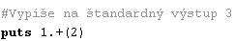
Príklad 4.2: Primitívne dátové typy sú objektmi
Objekty v Ruby sú neustále otvorené, to znamená, že kdekoľvek v programe môžeme akémukoľvek objektu pridať metódu, atribút, alebo ho predefinovať. Môže to viesť k neuzavretosti tried a k obavám o nechcený prepis ich metód a atribútov. Preto je možné použiť metódu freeze, ktorá objekt „zmrazí“ a tým zaistí, že ho už nebude možné modifikovať.
Ruby neumožňuje viacnásobnú dedičnosť v zmysle, že jedna trieda môže mať viacerých predkov. Nahradzuje ju však pomocou modulov. Modul predstavuje kolekciu metód, ktoré môže každá trieda naimportovať pomocou výrazu include ako metódy inštancie triedy. Triedy môžu dediť metódy z niekoľkých modulov. Rovnaký modul môže byť zároveň naimportovaný vo viacerých triedach a byť tak členom rôznych hierarchií. Trieda, ktorá importuje modul sa nazýva mixin.
Jazyk ďalej umožňuje prepracovanú manipuláciu s blokmi a iterátormi. Blok je kód uzavretý do zložených zátvoriek {} – v prípade jednoriadkových blokov, alebo ohraničený kľúčovými výrazmi do a end u viacriadkových blokov [23]. Bloky môžu byť predávané metódam. Príklad jednoriadkového bloku:
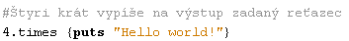
Príklad 4.3: Ukážka jednoriadkového bloku
A príklad jednoduchého iterátora:
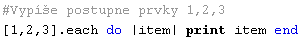
Príklad 4.4: Ukážka jednoduchého iterátora
Iterátor each umožňuje pristupovať k poliam bez znalosti akejkoľvek metódy. Takisto výrazne skracuje dĺžku kódu [23]. Predchádzajúci zápis je ekvivalentný zápisu v príklade 4.5.
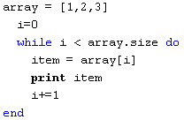
Príklad 4.5: Ukážka zložitejšieho iterátora

Na záver tejto časti o jazyky Ruby uvediem možné oblasti využitia v praxi. Ruby sa hodí napríklad na formátovanie textu, spracovávanie dát, štatistickú analýzu, malé aj stredne veľké aplikácie, implementácie SMTP, FTP a POP3 klientov, extrahovanie informácií z veľkých súborov, pre prístup k databáze a spracovanie XML [23].
Podrobnejšie informácie o tomto jazyku sú k dispozícii na internetových stránkach www.ruby-lang.org.

4.2 MVC architektúra
V nasledujúcej časti predstavím architektúru model-view-controller (ďalej len MVC), v preklade model-pohľad-radič, na ktorej princípe je postavený aj framework Ruby on Rails.
MVC (niekedy tiež označovaný ako Model-2) je všeobecný návrhový vzor pre interaktívne aplikácie, ktorý rozdeľuje dátový model (model) aplikácie, riadiacu logiku (radič) a užívateľské rozhranie (pohľad) do troch nezávislých komponent tak, že modifikácia niektorej z nich má len minimálny vplyv na ostatné. [24].

4.2.1 Model
Model je dátovým základom celej aplikácie. Poskytuje prostriedky pre získavanie dát z databáze, ich ukladanie a aktualizovanie. Modely reprezentujú aktuálny stav databáze.

4.2.2 Pohľad
Pohľad je zodpovedný za generovanie užívateľského rozhrania založeného na dátach z modelu. Najčastejšie v podobe html stránok. Pohľad má výlučne prezentačnú úlohu. Dáta získané od užívateľa nikdy nespracováva. To je úlohou radiča.

4.2.3 Radič
Radič definuje chovanie aplikácie. Spracováva vstupy od klienta, v prípade potreby spolupracuje s modelom a výsledok odosiela pohľadu na zobrazenie.
Celkovú schému architektúry MVC znázorňuje obrázok 4.6. Čísla označujú poradie vykonávania úloh v MVC architektúre. Najprv užívateľ zadá vstupné dáta do webového prehliadača, radič ich prijme, spracuje (v prípade potreby komunikuje s modelom) a výsledné dáta predá pohľadu, ktorý ich opäť zobrazí v prehliadači.
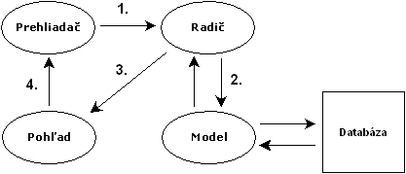
Obrázok 4.6: MVC architektúra

4.3 Ruby on Rails
Ruby on Rails, skrátene RoR, je webový aplikačný framework napísaný v jazyku Ruby, ktorý dodržiava princípy architektúry MVC. Jeho hlavným cieľom je uľahčiť a urýchliť vývoj webových aplikácií bežiacich nad databázou. Medzi základné princípy Rails patrí:
- Konvencia má prednosť pred konfiguráciou. To znamená, že programátor konfiguruje iba tie časti aplikácie, ktoré sa líšia od bežných nastavení. Rails preto ponúkajú veľké množstvo prednastavených vzorov a riešení [25]. Jedným z nich je tzv. rámec alebo lešenie, v angličtine scaffold. Po jeho vygenerovaní RoR vytvorí prostriedky ako meniť obsah tabuliek z databázy na základe ich atribútov. Pre vloženie nového záznamu slúžia automaticky vygenerované webové formuláre zodpovedajúce typom atribútov, pomocou ďalších odkazov je možné záznam z tabuľky vymazať, alebo ho zmeniť.
- Neopakuj sa. Tento princíp hovorí o tom, že programátor by sa mal snažiť v čo najväčšej miere o zredukovanie výskytov identického kódu na viacerých miestach [25].

4.3.1 Štruktúra aplikácií v Rails
Pre každý projekt je potrebné vytvoriť adresárovú štruktúru. Po nainštalovaní Ruby a Ruby on Rails stačí pre vytvorenie nového projektu zadať do príkazového riadku:
rails nazov_projektu
Automaticky sa v príslušnom umiestnení na disku vytvorí projektová adresárová štruktúra. Obsahuje tieto priečinky [26]:
- app. Nachádza sa tu všetok kód špecifický konkrétnej aplikácii. V podadresároch controllers, models, views a layouts sú v príslušnom poradí uložené radiče, modely, pohľady a spoločné šablóny.
- config. Tu nájdeme konfiguračné súbory prostredia Rails.
- components. Môže obsahovať aplikácie, ktoré viažu radiče, modely a pohľady.
- db. Je tu uložená databázová schéma v súbore schema.rb. Súbor db/migrate obsahuje všetky sekvencie migrácií.
- doc. Sem sa uloží dokumentácia aplikácie po zadaní príkazu rake appdoc.
- lib. Knižnice špecifické pre aplikáciu. V zásade sem patrí akýkoľvek vlastný kód, ktorý nemožno zaradiť pod radiče, modely ani pomocné metódy.
- public. Tento adresár je k dispozícii pre webový server. Obsahuje podadresáre obrázkov, šablón kaskádových štýlov a JavaScriptu a zahrňuje východiskové súbory HTML ako napríklad chybové hlásenie pri pokuse o otvorenie neexistujúcej stránky.
- script. Patria sem pomocné skripty pre automatizáciu a generovanie.
- test. Obsahuje jednotkové a funkčné testy spolu s opravami.
- vendor. Zahrňuje externé knižnice, na ktorých aplikácia závisí. Patrí sem tiež podadresár zásuvných modulov, plug-inov.

4.4 Základné komponenty Rails
Framework RoR je rozdelený na niekoľko komponentov. V nasledujúcom texte predstavím tie základné z nich. Umiestnenie adresárov a súborov budem vždy uvádzať relatívne od koreňa aplikácie.

4.4.1 ActiveRecord
Trieda ActiveRecord je v Ruby on Rails použitá na reprezentáciu dátového modelu. Každý model v RoR je potomkom tejto triedy. ActiveRecord má určité požiadavky na štruktúru databázy a databázovej tabuľky. Mapuje triedy podľa mena na tabuľky v databáze, preto ak máme v aplikácii model s názvom Nace, tak automaticky predpokladá prítomnosť tabuľky naces v databáze. Názov je v množnom čísle kvôli menným konvenciám RoR. Tabuľky sú brané ako triedy, ich jednotlivé záznamy ako objekty a stĺpce ako atribúty objektov. Od jednej triedy môže byť odvodených viacero objektov, preto je názov tabuľky v množnom čísle.
Modely môžu byť medzi sebou previazané a kopírovať tak vzťahy medzi tabuľkami, ktoré sú odkazované cudzími kľúčmi. Ak máme v databáze dve tabuľky naces a indicators a medzi nimi vzťah s kardinalitou 1:M, čiže k jednému záznamu z naces môže existovať niekoľko záznamov z indicators, oproti tomu záznam z indicators patrí k práve jednému záznamu z naces, tak túto skutočnosť vyjadríme v príslušných modeloch Nace a Indicator spôsobom, ktorý ukazuje príklad 4.7.
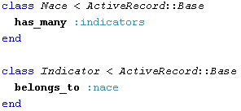
Príklad 4.7: Vzťahy medzi modelmi Nace a Indicator
Operátor < je v RoR operátorom dedenia tried.
Ruby on Rails automaticky predpokladajú, že tabuľka indicators obsahuje stĺpec nace_id reprezentujúci jednoznačný identifikátor nace. Toto štandardné chovanie sa dá zmeniť pomocou zápisu :foreign_key => “názov_iného_stĺpca” v modeli.

4.4.2 ActionController
Trieda ActionController je základom spracovania každého internetového požiadavku. Dedí od nej trieda ApplicationController, od ktorej zase dedí každý radič v aplikácii. Radič sa skladá z niekoľkých verejných metód, ktoré sa nazývajú akcie. Tieto akcie zodpovedajú akciám v url, na ktoré sa užívateľ snaží pripojiť. Adresa url je rozpracovaná na niekoľko častí.
Napríklad http://adresa.domena/nace/section vyjadruje, že užívateľ požaduje zavolanie metódy section v radiči nace. Tomuto radiču zodpovedá súbor nace_controller.rb v podadresári app/controllers, ktorý okrem iných obsahuje aj požadovanú akciu section. Je uvedená v príklade 4.8.
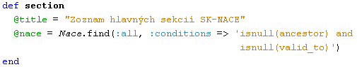
Príklad 4.8: Metóda section v radiči NaceController
Metóda do premennej inštancie @nace vráti kolekciu položiek, ktoré sa nachádzajú v tabuľke naces. Deje sa to pomocou metódy find, ktorá zo všetkých položiek vyberie iba tie, ktoré nemajú žiadneho predka a sú stále platné.

4.4.3 ActionView
ActionView predstavuje základňu pre spracovanie výstupu aplikácie. Môžeme v ňom pristupovať k premenným inštancií definovaných v radiči. Šablóny pohľadov obsahujú okrem bežných html značiek aj ERB, Embedded Ruby kód, čo je kombinácia značkovacieho jazyka xhtml a jazyka Ruby. Súbory šablón majú preto špecifickú príponu .rhtml. Pri generovaní stránky nahradí procesor Ruby vlastný kód jeho výsledkom.
V príklade 4.9 uvádzam obsah pohľadu section.rhtml.
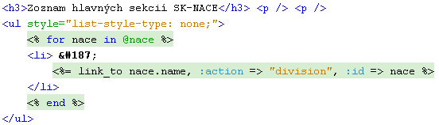
Príklad 4.9: Obsah pohľadu section.rhtml
Z príkladu je vidieť ako vyzerá použitie ERB. Ruby kód je uzavretý v značkách
<% %> – kód v nich uzavretý nie je viditeľný v prehliadači a v značkách <%= %> – kód sa v prehliadači zobrazí. Cyklus for používa lokálnu premennú nace, ktorou iteruje kolekciu @nace a zobrazuje vo forme zoznamu jej jednotlivé položky, zodpovedajúce záznamom z tabuľky naces. V cykle voláme metódu name lokálnej premennej nace, ktorá vráti hodnotu z tabuľky v databáze.
Helper link_to predstavuje odkaz na url. V našom prípade odkazuje do aktuálneho radiča, na akciu division a predáva jej ako parameter identifikátor príslušného záznamu. V zdrojovom kóde vygenerovanej internetovej stránky sa vyššie uvedený zápis link_to zamení za:
<a href="/nace/division/id_položky">Názov položky z databáze</a>
Ak sa ešte raz pozrieme na príklad 4.9 zistíme, že uvedený pohľad nie je kompletnou internetovou stránkou, pretože neobsahuje všetky potrebné značky. Rails ponúkajú možnosť využiť layouty a nadefinovať tak spoločný obsah stránok na jednom mieste. Príslušný súbor je uložený v podadresári app/views/layouts. Layouty sú zdieľané všetkými radičmi. To aký layout sa má použiť zadefinujeme v radiči výrazom layout ‘nace‘.
Príklad 4.10 obsahuje výpis časti layoutu nace.
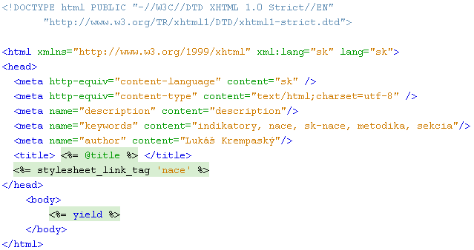
Príklad 4.10: Ukážka layoutu nace
Kód layoutov je tiež napísaný v ERB. Dôležitú časť predstavuje <%= yield %>. Ak zobrazíme pohľad pripojený k akcii v radiči, ktorý ma zadefinovaný layout, tak sa obsah tohto pohľadu uloží do premennej yield a zobrazí vo výslednej a už kompletnej internetovej stránke v prehliadači.

5. Implementácia webového portálu
V tejto kapitole sa budem venovať konkrétnej implementácii webového portálu. Najprv popíšem technológie použité pri vývoji portálu. Ďalej uvediem požiadavky, ktoré by mala výsledná webová aplikácia spĺňať. Pokračovať budem popisom dátovej vrstvy, prezentačnej a aplikačnej vrstvy portálu. V závere kapitoly uvediem spôsob, akým je v aplikácii možné kontrolovať korektnosť zadávaných vstupných dát.

5.1 Použité technológie
Ako som už naznačil v jednej z predchádzajúcich kapitol, pre realizáciu webového portálu som sa rozhodol využiť možnosti frameworku Ruby on Rails. Pred začatím práce na portáli som mal skúsenosti so skriptovacím jazykom php, s ktorým som sa však veľmi „nezžil“ a použitie jedného z existujúcich redakčných systémov som nepovažoval za vhodné. Rails sú napísané v jazyku Ruby a preberajú časť z jeho vlastností. Sú jednoduché na používanie (jednoduchosť jazyka Ruby), dodržiavaním princípu MVC architektúry je zdrojový kód modulárny, lepšie štruktúrovaný a preto aj prehľadnejší a vývoj v nich je rýchly (veľké množstvo preddefinovaných vzorov a riešení pripravených pre okamžité použitie). To boli hlavné dôvody môjho rozhodnutie pre túto technológiu.
Pre databázové prostredie som volil MySQL, ktoré je pre nekomerčné používanie k dispozícii zadarmo, je podporované zo strany RoR a jeho funkcionalita je pre potreby implementovaného portálu úplne postačujúca. Voľba webového servera Apache bola založená na predchádzajúcich dobrých skúsenostiach s jeho používaním. Pre inštaláciu a následné okamžité použitie, bez nutnosti dodatočných konfigurácií týchto komponentov, som s výhodou využil balíček WAMP. Ako vývojové prostredie som používal NetBeans IDE a do neho nainštalovaný Ruby balíček, ktorý ponúka pohodlnú prácu s jazykom Ruby a frameworkom RoR.

5.2 Požiadavky na webový portál
Po niekoľkých konzultáciách so zadávateľom práce boli definované nasledujúce požiadavky na portál:
- Poskytnúť základné informácie o indikátoroch, trvalo udržateľnom prostredí a metodike NACE.
- Poskytnúť odkazy na informačné zdroje o indikátoroch TUR a indikátoroch hodnotenia životného prostredia medzinárodných a národných organizácií.
- Na užívateľskej úrovni umožniť zobrazenie odvetví ekonomických činností po tretiu úroveň – skupinu a k nim prislúchajúcich indikátorov.
- V administračnom rozhraní umožniť pridávanie, editovanie a odoberanie indikátorov k odvetviam SK-NACE po tretiu úroveň.

5.3 Dátová vrstva
Každý súbor webových stránok predstavuje prezentáciu nejakých dát. U aplikácií postavených nad databázou je potrebné vhodným spôsobom dáta do databáze uložiť.

5.3.1 Popis tabuliek
Implementovaný portál je postavený nad jednoduchou databázou, ktorá obsahuje nasledujúce tabuľky:
- Naces – zodpovedá systému SK-NACE usporiadaného do stromovej štruktúry, s niekoľkými hlavnými sekciami, ktoré nemajú žiadneho predka a predstavujú tak korene stromu, nasledované podúrovňami v závislosti na hĺbke zanorenia.
- Indicators – slúži na ukladanie indikátorov prislúchajúcich k jednotlivým odvetviam ekonomických činností
- Users – obsahuje prihlasovacie údaje užívateľov portálu so špeciálnymi oprávneniami pre pridávanie a editovanie indikátorov
Medzi tabuľkami naces a indicators je vzťah s kardinalitou 1,1:0,N. To znamená, že k jednému záznamu z tabuľky naces môže existovať niekoľko záznamov z tabuľky indicators, alebo nemusí existovať ani jeden. Tento smer väzby vyjadruje skutočnosť, že jedno odvetvie ekonomických činností môže byť hodnotené viacerými indikátormi, ale zároveň môže existovať odvetvie, pre ktoré ešte indikátor nebol určený. Naproti tomu jeden indikátor prislúcha k práve jednému odvetviu SK-NACE, čo je vyjadrené v smere väzby od indicators ku naces s kardinalitou 1,1.
Tabuľka users nie je v relácii so žiadnou z tabuliek. Slúži výhradne na ukladanie prihlasovacích údajov správcov systému.

5.3.2 Štruktúra tabuľky naces
V nasledujúcom texte viac priblížim štruktúru tabuľky naces.
Časť výpisu z nej je vidieť na obrázku 5.1.
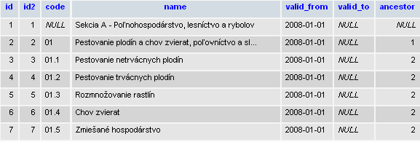
Obrázok 5.1: Výpis z tabuľky naces
Atribút id predstavuje jednoznačný identifikátor záznamu v tabuľke a preto je primárnym kľúčom. Atribút ancestor identifikuje predchodcu alebo rodiča príslušného záznamu. Z obrázku je vidieť, že hlavné sekcie nemajú žiadneho predchodcu, ale majú niekoľko či už priamych alebo nepriamych nasledovníkov.
Veľmi dôležitým atribútom je id2. Pomocou neho môžeme v tabuľke zachovávať históriu jej položiek. Ak by sa zmenilo zaradenie určitej položky alebo jej názov, tak sa pôvodná položka „zneplatní“ nastavením doby platnosti valid_to na príslušnú hodnotu. Novo pomenovaná alebo presunutá položka sa do štruktúry SK-NACE uloží s novým id, avšak atribút id2 ponesie pôvodnú hodnotu. Práve podľa nej bude možné určiť, na ktorom mieste v hierarchii sa predošlá položka vyskytovala alebo aký bol jej pôvodný názov.

5.3.3 Prístup k dátam
Dáta, s ktorými aplikácia pracuje môžu byť uložené v rôznych databázach v rozličných prostrediach pre beh programu. Každý novo vytvorený projekt v RoR má prednastavené tri druhy prostredia pre beh aplikácie:
- Development – prostredie určené pre vývoj aplikácie.
- Test – prostredie určené pre písanie testov aplikácie počas vývoja.
- Production – prostredie určené pre beh aplikácie v ostrej prevádzke.
V adresári config/environments sú uložené príslušné konfiguračné súbory týchto prostredí. Je samozrejme možné zadefinovať si vlastné prostredie pre beh programu. Informácie o tom aktuálnom, na ktorom aplikácia práve beží, sú uložené v súbore config/environment.rb.
Každé prostredie pre beh programu môže mať vlastnú databázu. Prístup k nej sa nastavuje v súbore config/database.yml. Prípona yml znamená, že sa jedná o súbor vo formáte YAML. Ten nie je značkovacím formátom, text v ňom uložený je formátovaný iba pomocou bielych znakov. Je preto potrebné dodržiavať presné odsadenie pomocou medzier. Popis konfigurácie databáze je ukázaný v Prílohe 1.
Kľúčové slovo adapter určuje ovládač databáze. Ruby on Rails v súčasnosti podporujú databáze MySQL, PostgreSQL, SQLite, SQL Server, IBM DB2, Informix a Oracle.

5.4 Prezentačná vrstva
Úlohou prezentačnej vrstvy je poskytnúť bežnému užívateľovi prostredie, v ktorom bude môcť v prehľadnej forme zobrazovať jednotlivé sekcie SK-NACE a k nim prislúchajúce indikátory. Správca systému bude môcť zase jednoducho pridávať a editovať odvetvové ukazovatele.

5.4.1 Štruktúra webového portálu
Štruktúra webového portálu Indikátory SK-NACE vyzerá nasledovne:
- Položky horizontálneho menu:
  - O portáli – základné informácie o portáli Indikátory SK-NACE.
  - TUR – ponúka vybrané definície pojmu trvalo udržateľný rozvoj.
  - Čo sú to indikátory – obsahuje definíciu indikátorov a požiadavky, ktoré musia spĺňať.
  - Metodika SK-NACE – poskytuje informácie o klasifikácii a tiež o jej štruktúre.
  - Odvetvové indikátory SK-NACE – prístup k oddielom klasifikácie SK-NACE a k jej prislúchajúcim indikátorom v užívateľskom alebo administračnom rozhraní.
- Položky vertikálneho menu:
  - Obsahuje odkazy na organizácie na medzinárodnej a národnej úrovni a ich indikátory hodnotenia trvalo udržateľného rozvoja.

- Obsahové stránky:
  - Obsah jednotlivých stránok portálu môžeme z hľadiska prístupnosti rozdeliť do dvoch kategórií:
    - Obsah prístupný bežnému návštevníkovi portálu zahrňuje všetky stránky portálu. Obmedzenie prezentácie dát sa vyskytuje na stránke Odvetvové indikátory SK-NACE, kde sa bežnému užívateľovi zobrazujú jednotlivé odvetvia ekonomických činností až do tretej úrovne hierarchie. U poslednej z nich sa nachádza odkaz na prehľad príslušných indikátorov.
    - Obsah prístupný správcovi systému zahrňuje všetky stránky bez obmedzenia. Stránka Odvetvové indikátory SK-NACE obsahuje navyše oproti užívateľskému rozhraniu aj odkaz na vytvorenie nového indikátora k príslušnej podsekcii. Prehľad ukazovateľov ponúka položky pre operácie s nimi: editovanie názvu, obsahu a možnosť odstránenia ukazovateľa, viď Príloha 2.
Kvôli väčšej prehľadnosti sú hlavné sekcie odvetví ekonomických činností a ich príslušné podúrovne vždy zobrazované na samostatnej stránke. Každá z nich obsahuje odkaz na predchádzajúcu stránku.

5.4.2 Vzhľad portálu
Pri určovaní vzhľadu portálu bol kladený dôraz na to, aby boli stránky prehľadné a text, ktorý zobrazujú dobre čitateľný. Preto bolo použitých málo farieb v jemných odtieňoch a vzhľad je jednotný pre všetky stránky portálu. Dôležité časti webu sú zvýraznené drobnými grafickými prvkami, či už je to zmena farby pozadia položiek horizontálneho a vertikálneho menu pri ukázaní kurzorom na ňu, alebo dvojitá šípka pri rôznych odkazoch v obsahových stránkach portálu.
Vzhľad portálu bol zadefinovaný pomocou CSS. Zodpovedajúci súbor je v projektovom strome uložený v adresári public/stylesheets. Ukážka vzhľadu portálu je uvedená v prílohe 3.

5.5 Aplikačná vrstva
Predchádzajúce časti implementácie portálu sa venovali tomu, aké dáta a v akej podobe prezentovať. V nasledujúcom texte by som rád priblížil ako, pomocou čoho ich prezentovať užívateľom. Reč bude o radičoch a o funkcionalite, ktorú v implementovanom webovom portáli zabezpečujú.

5.5.1 Výber a prechádzanie sekcií SK-NACE
Jednou z požiadaviek kladených na webový portál bolo umožniť zobrazovanie a prechádzanie položiek klasifikácie SK-NACE až po tretiu úroveň hierarchie.
Výber položiek klasifikácie zabezpečuje radič nace_controller, ktorý má tiež zadefinované metódy na prechádzanie jednotlivých úrovní záznamov v SK-NACE. Názvy týchto metód sú section, division, group a zodpovedajú názvom príslušných sekcií klasifikácie smerom od hlavnej sekcie k jej potomkom v anglickom jazyku.
Bližšie predstavím metódu division, ktorá obsluhuje zobrazovanie položiek druhej úrovne. Jej obsah je uvedený v príklade 5.2.
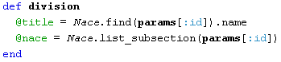
Príklad 5.2: Metóda division
Potom čo užívateľ klikne na jednu z hlavných sekcií, zavolá sa v radiči akcia division a v nej zadefinovanej metóde list_subsection sa ako parameter predá identifikátor zvolenej hlavnej sekcie (pomocou výrazu params[:id]).
Metóda list_subsection je zadefinovaná v modeli Nace a jej obsah ukazuje príklad 5.3.
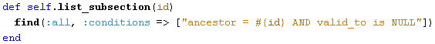
Príklad 5.3: Metóda list_subsection
Vykonanie uvedeného kódu spôsobí výber tých položiek z tabuľky naces, ktoré majú za predka (odkazujú sa na neho atribútom ancestor) užívateľom zvolenú sekciu SK-NACE a zároveň je príslušná položka stále platná. Kľúčové slovo self pred názvom hovorí, že metóda je prístupná len aktuálne spracovávanému objektu. Zápis #{id} znamená, že v uvedenom reťazci sa kľúčové slovo id nahradí svojou hodnotou. Vybrané položky sa v podobe kolekcie uložia do premennej inštancie @nace (viď príklad 5.2).
Za zmienku ešte stojí premenná inštancie @title. Do nej sa uloží záhlavie stránky zodpovedajúcej akcii v radiči a ponesie názov zvolenej sekcie. V spoločnom layoute stránok sa potom obsah premennej uvedie medzi html značky definujúce záhlavie:
<title><%= @title %></title>.
Analogicky je metóda list_subsection použitá aj pri zobrazovaní tretej úrovne (anglicky group) hierarchie SK-NACE.

5.5.2 Operácie s indikátormi
Operácie s indikátormi má v implementovanej aplikácii na starosti radič indicator_controller. Okrem iných má zadefinované akcie pre výpis existujúcich indikátorov k príslušnej sekcii SK-NACE – list_indicators, vytváranie nových – create_indicator a editovanie ich obsahu – update_indicator_body. Práve tieto popíšem v nasledujúcom texte.
U poslednej zobrazovanej sekcie klasifikácie sa nachádza odkaz na zobrazenie jej príslušných indikátorov. Po kliknutí naň sa zavolá akcia list_indicators. Jej kód je uvedený v príklade 5.4.
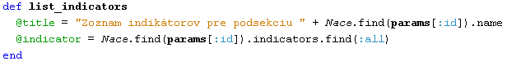
Príklad 5.4: Metóda list_indicators
V dôsledku existujúceho vzťahu medzi modelmi Nace a Indicator môžeme na predávanú položku z naces jednoduchým zápisom aplikovať zobrazenie všetkých k nej prislúchajúcich indikátorov pomocou príkazu indicators.find(:all). Kolekcia indikátorov sa uloží do premennej inštancie @indicator.
V administračnom rozhraní má správca systému možnosť vytvorenia nového indikátora zavolaním akcie create_indicator. Tá sa inicializuje po potvrdení formulára slúžiaceho na zadanie atribútov ukazovateľa. Ukážka formulára sa nachádza v Prílohe 4.
V nasledujúcom príklade 5.5 je vidieť kód metódy create_indicator.
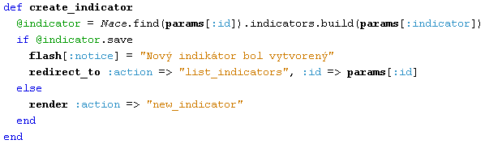
Príklad 5.5: Metóda create_indicator
Pomocou príkazu indicators.build(params[:indicator]) je k príslušnej položke z naces vytvorený nový indikátor so zodpovedajúcimi parametrami.
Po jeho úspešnom uložení do tabuľky indicators sa zobrazí zoznam už vytvorených indikátorov spolu s editačnými položkami (viď Prílohu 2). V prípade neúspechu bude zavolaná akcia new_indicator, ktorej prislúchajúci pohľad zobrazí formulár pre opätovné zadanie parametrov ukazovateľa.
Jednou z editačných položiek indikátora je možnosť zmeny obsahu ukazovateľa. Ten je možné vkladať v podobe html kódu priamo do formulára na príslušnej stránke. Obsah je nutné naformátovať použitím html značiek. V rámci práce som vytvoril jeden ukážkový indikátor a naplnil ho fiktívnymi dátami. Formu prezentácie jeho dát som zadefinoval v kaskádových štýloch. Je ju samozrejme možné podľa potreby upravovať a následne použiť u všetkých vytváraných indikátorov, a docieliť tým jednotnosť v prezentovaní obsahu ukazovateľov.
Samotný proces vytvorenia obsahu ukazovateľa a jeho korektné uloženie do databáze zabezpečuje v radiči metóda update_indicator_body. Jej kód je uvedený v príklade 5.6.
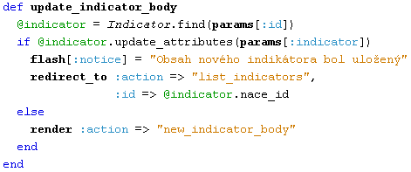
Príklad 5.6: Metóda update_indicator_body
Po zinicializovaní príslušného indikátora a jeho uložení do premennej inštancie @indicator, môžeme jeho obsah vytvoriť, prípadne zaktualizovať príkazom update_attributes(params[:indicator]).

5.5.3 Správa užívateľov systému
Možnosť vytvárať a editovať indikátory majú len užívatelia so špeciálnymi oprávneniami pre prístup do administračného rozhrania aplikácie. Ruby on Rails ponúkajú jednoduchú implementáciu správy užívateľov do webových aplikácií, a to v podobe Rails generátora login_generator, ktorý nainštalujeme príkazom gem install login_generator.
Po zadaní ďalšieho príkazu script/generate login LoginName sa v aplikácii vytvorí radič so zadaným menom, ktorý bude obsahovať metódy pre prihlasovanie a odhlasovanie užívateľov, vytváranie nových a ich odstraňovanie. K jednotlivým akciám sa automaticky vytvoria aj príslušné pohľady, do ktorých sa pomocou webových formulárov zadávajú prihlasovacie údaje alebo údaje pre vytvorenie nového správcu systému. Model login generátora sa volá User, je preto vhodné mať v databáze zodpovedajúcu tabuľku users, ktorá by mala obsahovať výlučne atribúty id, login a password.
Za zmienku stojí, že zadané heslá sa pri registrácii nového užívateľa najprv prevedú do hexadecimálnej číslicovej sústavy a v takejto podobe sú následne uložené do databáze. Sú tak lepšie chránené pred zneužitím než keby boli uložené ako obyčajný text.
Implementovaný webový portál možno z hľadiska prístupnosti rozdeliť na dve časti – užívateľskú a administračnú. Oproti užívateľskej, je na administračnej úrovni potrebné zadefinovať viac metód v radičoch, ktoré ju budú obsluhovať. Kvôli väčšej prehľadnosti som sa preto rozhodol, že ich od seba oddelím. Všetky akcie a k nim prislúchajúce pohľady, ktoré sa týkali správy systému, som presunul v projektovom strome do adresára admin. Akcie užívateľskej úrovne som ponechal na pôvodnom mieste. Názov triedy v radičoch bolo po presunutí potrebné dodatočne upraviť. Takisto sa pre ne zmenila aj url, na ktorej sú k dispozícii. Pre radič indicator_controller z predchádzajúceho:
class IndicatorController < ApplicationController
dostupného na adrese: http://adresa.domena/indicator
na
class Admin::IndicatorController < ApplicationController
dostupného na adrese: http://adresa.doména/admin/indicator
Analogicky aj pre ostatné radiče.
Aby sa potenciálny útočník nedostal do administračného rozhrania portálu iba zadaním adresy url do prehliadača, je potrebné v príslušných radičoch uviesť výraz: before_filter :login_required, pomocou ktorého sa akcie v radičoch sprístupnia až po prihlásení.
Môžeme tiež zadefinovať výnimky, na ktoré sa takáto podmienka vzťahovať nebude. Napríklad akcia login v radiči users, ktorá zabezpečuje prihlásenie do systému by mala byť prístupná aj bez autentizácie užívateľa. Docieliť sa toho dá uvedením kľúčového slova :except.

5.6 Validácia vstupných dát
Na rozličných miestach portálu užívateľ zadáva do formulárov dáta. Deje sa to napríklad pri prihlasovaní sa do systému, pri registrácii nového správcu portálu, alebo pri definovaní názvu novo vytváraného indikátora. Je potrebné kontrolovať korektnosť zadávaných dát, aby mohol systém s nimi správne pracovať.
Testovanie zadávaných údajov sa v Rails aplikáciách deje na úrovni modelu. Ak napríklad chceme ošetriť správne zadanie názvu indikátora, ktorý vytvára akcia v radiči indicator_controller, tak v modeli Indicator uvedieme kód, ktorý obsahuje príklad 5.7.
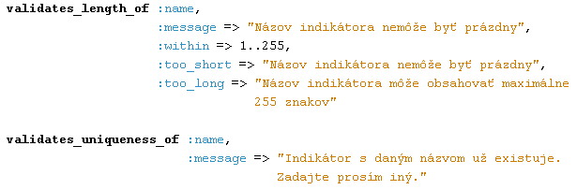
Príklad 5.7: Validácia vstupných dát pri vytváraní názvu indikátora
Týmto zápisom kontrolujeme zadávaný názov :name indikátora a síce či má správnu dĺžku, či je jedinečný a či obsahuje prípustné znaky. Kľúčovým slovom :message môžeme určiť chybovú správu, ktorá sa zobrazí v prípade zadania nesprávnych hodnôt.

5.6.1. Zobrazovanie chybových správ
V kapitole 4. som už spomínal scaffold, čiže akúsi základnú podporu pre obsluhu webových aplikácií. Jeho súčasťou sú aj prednastavené kaskádové štýly určujúce vzhľad webu, ktoré obsahujú triedy definujúce spôsob zobrazenia chybových správ užívateľovi. Tieto triedy je možné nakopírovať si do vlastného css súboru a získať tým rovnakú funkcionalitu. V pohľade v ktorom chceme chybové správy zobrazovať je ešte potrebné uviesť zápis: <%= error_messages_for 'názov_modelu' %>.
Obrázok 5.8 ukazuje spôsob výpisu chybovej správy pri pokuse o vytvorenie indikátora s názvom, ktorý už existuje. Text správy je z príkladu 5.7, kedy sme kontrolovali dĺžku zadávaného názvu.
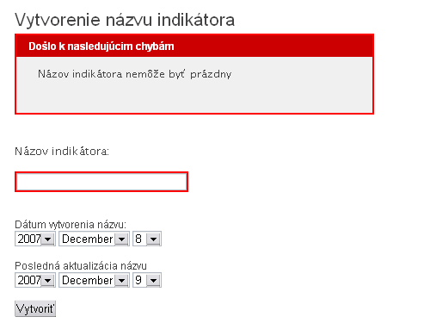
Obrázok 5.8: Ukážka chybovej správy

6. Záver
Trvalo udržateľný rozvoj je zložitý a dlhodobý proces, ktorý si v čoraz väčšej miere zasluhuje pozornosť širokej verejnosti. Aby bolo možné efektívne hodnotiť pokrok smerom k udržateľnému rozvoju, je potrebné definovať nástroje umožňujúce zrozumiteľné prezentovanie priebežných informácií o takomto pokroku. Práve túto úlohu zastupujú indikátory.
V tejto práci som sa najprv snažil priblížiť najvýznamnejšie organizácie zaoberajúce sa procesom TUR a predstaviť štruktúru ich indikátorov. V druhej časti som sa venoval implementácii webového portálu, ktorý poskytuje informácie o problematike trvalo udržateľného rozvoja, umožňuje k odvetviam ekonomických činností priradzovať relevantné ukazovatele a tie v jednoduchej forme prezentovať užívateľom.
Môžem povedať, že táto bakalárska práca predstavovala pre mňa prínos čo sa týka rozšírenia mojich znalostí o webových aplikáciách a ich tvorbe. Naučil som sa základy pre mňa úplne novej technológie Ruby on Rails. Tá zatiaľ nie je medzi užívateľmi tak rozšírená ako napríklad php, čo sa prejavuje predovšetkým v obmedzených zdrojoch dostupných informácií. V mojom prípade sa táto „nevýhoda“ prejavila predĺžením časového obdobia potrebného na vytvorenie aplikácie. Môžem ale povedať, že to bolo jediné negatívum pri používaní Rails. Vývoj za pomoci tejto technológie prebiehal viac menej bezproblémovo a v konečnom dôsledku som bol milo prekvapený, koľko z mojich prvotných očakávaní od Ruby on Rails bolo naplnených.

Literatúra
[1] Centrum pro otázky životního prostředí: 1. Trvale udržitelný rozvoj a informace, Dokument dostupný na adrese: http://www.czp.cuni.cz/osoby/Moldan/moldan1.htm
[2] Trvalo udržateľný rozvoj v Slovenskej republike: Indikátory TUR v SR, Dokument dostupný na adrese: http://www.tur.sk/index.stm?cat=5ee3b24cd85329dfcc7f21f58363544a
[3] Trvalo udržateľný rozvoj v Slovenskej republike: Trvalo udržateľný rozvoj (TUR), Dokument dostupný na adrese: http://www.tur.sk/index.stm?cat=79efcdc8d3c1e81704b24af08cdc6376
[4] Centrum pro otázky životního prostředí: Co jsou to indikátory, Dokument dostupný na adrese: http://cozp.cuni.cz/COZP-14.html
[5] Wikipedia: Organizace spojených národů, Dokument dostupný na adrese: http://cs.wikipedia.org/wiki/OSN
[6] Ministerstvo životního prostředí: Komise pro udržitelný rozvoj OSN (CSD), Dokument dostupný na adrese:
http://www.env.cz/AIS/web-pub.nsf/$pid/MZPEAFHE0W5D
[7] OSN Praha: Charta OSN, Dokument dostupný na adrese: http://www.osn.cz/system-osn/o-osn/?i=172
[8] United Nations Division for Sustainable Development: National Information-Indicators of Sustainable Development, Dokument dostupný na adrese: http://www.un.org/esa/sustdev/natlinfo/indicators/isdms2001/table_4.htm
[9] Wikipedia: Organizace pro hospodářskou spolupráci a rozvoj, Dokument dostupný na adrese: http://cs.wikipedia.org/wiki/OECD
[10] OECD: Environmental Data and Indicators, Dokument dostupný na adrese: http://www.oecd.org/topic/0,3373,en_2649_34441_1_1_1_1_37425,00.html
[11] OECD: OECD Environmental Indicators, Dokument dostupný na adrese: http://unpan1.un.org/intradoc/groups/public/documents/APCITY/UNPAN015281.pdf
[12] Wikipedia: Eurostat, Dokument dostupný na adrese: http://cs.wikipedia.org/wiki/Eurostat
[13] Wikipedia: NUTS, Dokument dostupný na adrese: http://cs.wikipedia.org/wiki/NUTS
[14] Eurostat: Sustainable development indicators, Dokument dostupný na adrese: http://epp.eurostat.ec.europa.eu/portal/page?_pageid=1998,66119021,1998_66292168&_dad=portal&_schema=PORTAL
[15] Wikipedia: Department for Environment, Food and Rural Affairs, Dokument dostupný na adrese: http://en.wikipedia.org/wiki/Defra
[16] Defra, UK: Department for Environment, Food and Rural Affairs, Dokument dostupný na adrese: http://www.defra.gov.uk/
[17] UK Govt Sustainable Development: UK Performance Indicators, Dokument dostupný na adrese: http://www.sustainable-development.gov.uk/progress/index.htm
[18] Centrum pro otázky životního prostředí: Indikátory udržitelného rozvoje ČR, Dokument dostupný na adrese: http://cozp.cuni.cz/COZP-37.html
[19] ISSaR – Informačný systém statistiky a reportingu: Indikátory životního prostředí, Dokument dostupný na adrese: http://issar.cenia.cz/issar/page.php?id=110
[20] Enviroportal.sk: Informačný portál o životnom prostredí, Dokument dostupný na adrese: http://enviroportal.sk/informacny-system-o-zivotnom-prostredi.php
[21] Indikátory – enviroportal.sk: Indikátory, Dokument dostupný na adrese: http://enviroportal.sk/indikatory/
[22] Štatistické klasifikácie a číselníky, Dokument dostupný na adrese: http://www.itapa.sk/2003/prezentacie/workshop/w1d1_parimuchova.pdf
[23] Objektově orientovaný jazyk Ruby: Objektově orientovaný jazyk RUBY, Dokument dostupný na adrese: http://nb.vse.cz/~zelenyj/it380/eseje/xjunt04/OOJRuby.htm
[24] MVC – FI WIKI: MVC, Dokument dostupný na adrese: http://kore.fi.muni.cz:5080/wiki/index.php/MVC
[25] Wikipedia: Ruby on Rails, Dokument dostupný na adrese: http://cs.wikipedia.org/wiki/Ruby_on_Rails
[26] Holzner, Steven: Začíname programovat v Ruby on Rails, Computer Press, a.s., 2007, 978-80-251-1630-2
[27] Hulán, Marek: Implementace internetového informačního systému v Ruby on Rails, Bakalárska práca FI MU, Brno 2007

Príloha 1

Konfigurácia prístupu k databáze
Ukážka obsahu súboru database.yml, v ktorom sa nastavuje prístup k jednotlivým databázam aplikácie.
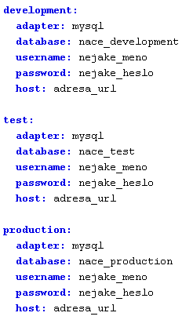

Príloha 2

Položky administračného rozhrania aplikácie
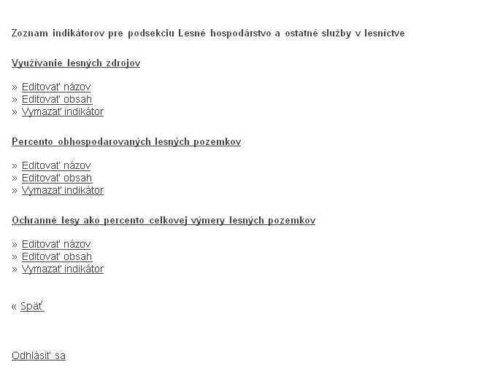

Príloha 3

Ukážka vzhľadu portálu.
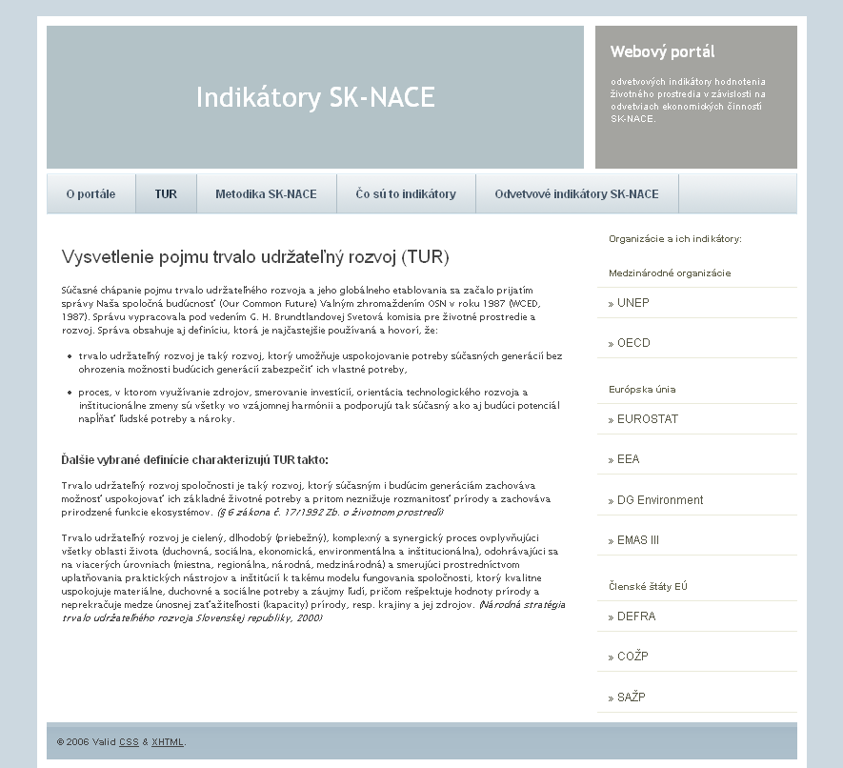

Príloha 4

Formulár pre vytvorenie názvu indikátora
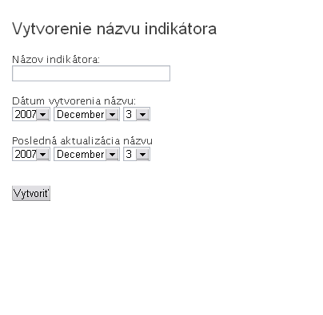

Príloha 5

Obsah priloženého CD
- Táto práca vo formáte PDF
- Táto práca vo formáte DOCX
- Zdrojové súbory implementovaného webového portálu
- Export databáze nace_development
- Spustiteľný súbor pre nainštalovanie Ruby
- Inštalačný balík WAMP

Príloha 6

Inštalácia portálu
- Nainštalujte wampserver z balíku WAMP do implicitného umiestnenia na disku C:/wamp.
- Spustite wampserver a následne aplikáciu phpMyAdmin z wamp menu v tray oblasti.
- V phpMyAdmin vytvorte novú databázu s názvom nace_development s porovnávaním utf8_czech_ci.
- Na karte záložiek zvoľte import.
- Zvoľte prechádzať a vyberte súbor nace_development_export.sql z priloženého CD a ten naimportujte.
- Nainštalujte Ruby zo spustiteľného súboru.
- V príkazovom riadku spustite príkaz gem install rails --include-dependencies, počas inštalácie musíte byť pripojený k Internetu.
- Na ľubovoľné miesto na disku skopírujte z CD adresár projektu nace.
- V príkazovom riadku sa presuňte do adresára projektu a spusťte príkaz ruby script/server.
- Otvorte si webový prehliadač a ako url zadajte adresu portálu - http://localhost:3000/nace.
- Pre prístup do administračného rozhrania aplikácie je potrebné zadať prihlasovacie údaje – meno: admin, heslo: s1m0nka.
- Pre ostrú prevádzku je nutné zmeniť nastavenie prístupu k databáze na serveri v súbore config/database.yml a skontrolovať, či verzia rails nainštalovaných na serveri zodpovedá (prípadne je vyššia) verzii uvedenej v súbore config/environment.rb.
- V prípade problémov so spustením servera po zadaní príkazu ruby script/server skontrolujte zhodnosť čísla nainštalovanej verzie rails s číslom uvedeným v konfiguračnom súbore config/environment.rb.

Charta OSN je ustanovujúci dokument svetovej organizácie, ktorý stanovuje práva a povinnosti členských štátov a stanoví orgány a postupy fungovania OSN. Ako medzinárodná zmluva kodifikuje Charta základné princípy medzinárodných vzťahov – od suverenity a rovnosti medzi štátmi až po zákaz použitia sily pri riešení medzinárodných konfliktov [7].
Viac informácií o konferencii UNCED je k dispozícii na adrese: http://www.ciesin.columbia.edu/TG/PI/TREATY/unced.html.
NUTS sú štatistické územné jednotky EÚ vytvorené pre štatistické účely EUROSTAT. Normalizovaná klasifikácia územných celkov pre Českú republiku nesie označenie CZ-NUTS, analogicky SK-NUTS pre Slovenskú republiku [13].
Celkový prehľad základných indikátorov je vo formáte PDF dostupný na adrese: http://www.czp.cuni.cz/projekty/sdcz/priloh2.pdf.
CENIA je skrátený názov pre Českú informačnú agentúru životného prostredia.
Framework je softvérová štruktúra, ktorá slúži ako podpora pri programovaní. Môže obsahovať procedúry, funkcie, triedy nejakej knižnice, návrhové vzory, alebo doporučené postupy pri programovaní.
Modularita v zmysle, že zdrojový kód jednej časti aplikácie môže byť napísaný a spravovaný nezávisle na častiach iných.
WAMP je skráteným názvom pre Windows, Apache, MySQL a PHP balíček, umožňujúci jednoduchú inštaláciu posledných troch menovaných komponent na platformu Windows.
YAML je skráteným názvom pre YAML Ain’t Markup Language.
Cascading Style Sheets, v preklade tabuľky kaskádových štýlov, je to jazyk pre popis spôsobu zobrazenia stránok napísaných v značkovacích jazykoch HTML, XHTML, XML.

